מעבדת באפליקציות אינטרנטיות – ד"ר שי הורוביץ, ד"ר איגור רוכלין
תרגיל 5 – הבלוג של שאולי – Responsive Design
בתרגיל זה עליכם לבצע התאמה של עיצוב הבלוג של שאולי לגדלים שונים של מסכים (Desktop, Mobile) באמצעות ספריית Bootstrap ושימוש ב- Media Queries (CSS3).
- החליפו את התפריט הראשי של הבלוג בתפריט מסוג NavBar של Bootstrap כמו בדוגמא הבאה:
https://getbootstrap.com/examples/navbar/

- במסכי מובייל רוחב הדף המוצג הוא מצומצם ולכן נרצה לצמצם את מספר העמודות בתוכן הבלוג משתי עמודות לעמודה אחת. שנו את עיצוב הדף כך שבמסך בעל רוחב הקטן מ- 576px אזורי ה- Categories וה- Archives יופיעו מעל אזור התוכן המרכזי של הבלוג במקום מצידו הימני.
כלומר עיצוב הדף יראה במסכי מובייל כך: (שימו לב: במסכי Desktop העיצוב ישאר אותו הדבר)

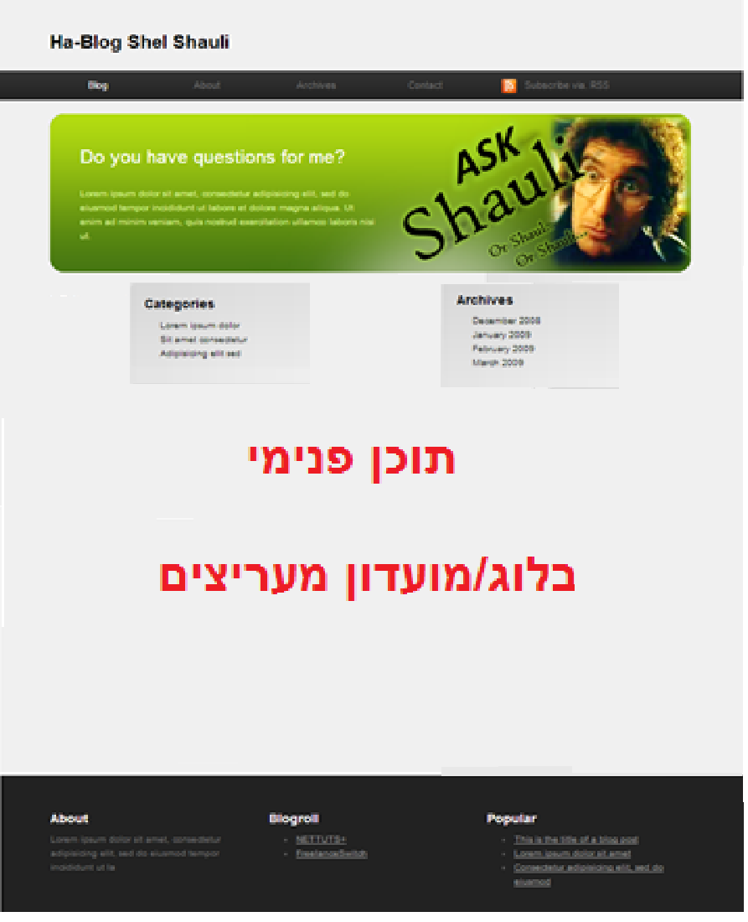

ב ה צ ל ח ה !

